Кляксография с ниточкой
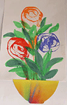
Приглашаем всех, кто хочет развить в своем ребенке творческие способности, воображение, мышление, опробовать пошаговую методику, которая позволит построить занятия с детьми предельно комфортно и доступно. Желаем Вам удачи!
С помощью ниточки средней толщины можно нарисовать замечательные цветы, которые можно украсить, проявив творчество и фантазию.

Для этого нам потребуются:
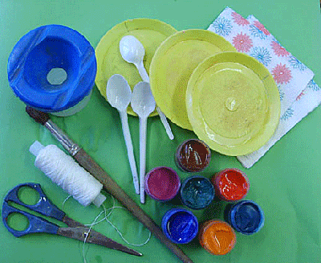
- два альбомных листа;
- тушь или жидко разведенная гуашь;
- тарелочки для красок;
- пластмассовые ложечки;
- ниточки средней толщины;
- тканевые и бумажные салфеточки.

Приступаем к работе:
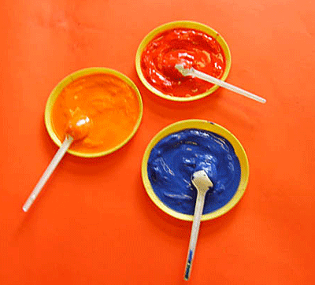
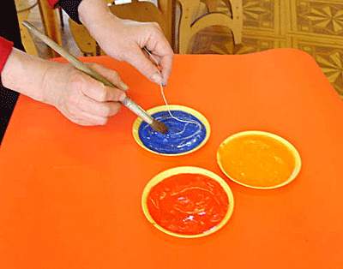
1. Наливаем краску разных цветов в тарелочки.
2 Опускаем ниточку в таре-лочку с помощью ложечки и отжимаем ее, придерживая дру-гой конец нитки в руке.
3. Выкладываем на лист бумаги изображение из нитки, а другой конец оставляем свободным.
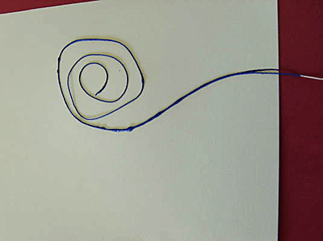
4. Так повторить столько раз, сколько цветов вы хотите нари-совать, укладывая ниточки ак-куратно на листе бумаги.
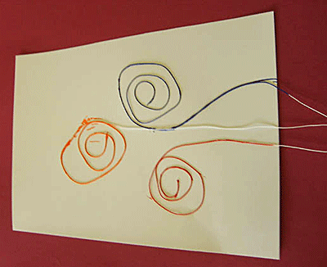
Выкладывать изображения из ниточек надо быстро, чтобы не высохла краска.

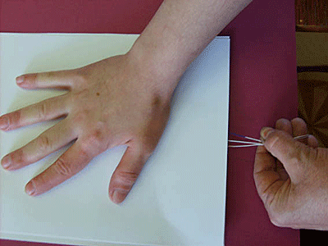
5. Взять чистый лист бумаги и наложить на лист с изобра-жением, слегка придерживая рукой.
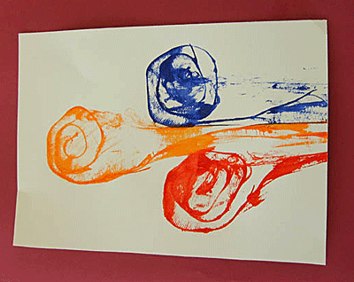
6. Собрать в руку все концы ниточек и, придерживая верхний лист бумаги, резко выдернуть нитки.
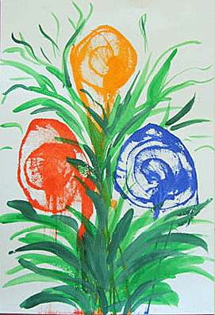
7. По желанию дорисовать или приклеить детали (листочки, вазочку и т.п.).
